课书房·考试系统操作说明

- 登录系统。点击桌面考试系统图标，打开考试系统软件，选择“学校”，输入“学号”和“密码”进行登录。

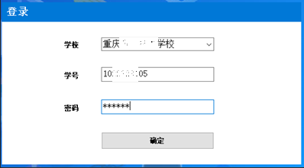
注意：登录之后只能在当前电脑上进行答题。特殊情况需要更换电脑的，需要向监考老师申请说明。
- 考试信息界面。学生登录考试系统后，系统将展示本次考试的考试信息，包括考试名称、考试时间、学生信息等。界面展示了考试开始倒计时，倒计时结束方可点击“开始考试”按钮，进入考试界面。如下图所示。
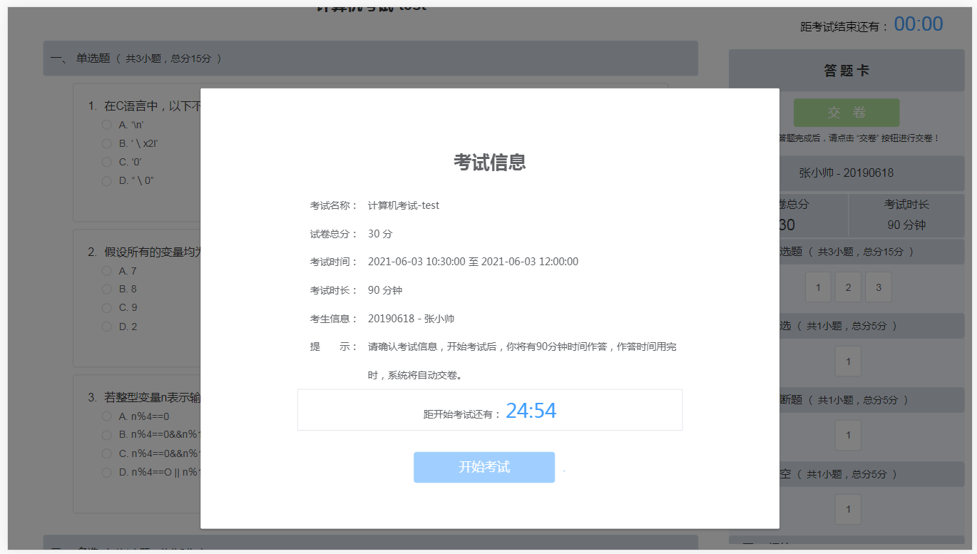

- 考试主界面。界面左侧为试题展示和作答区域，包括题目、选项等；右侧为答题卡区域，包括考试信息、学生信息、答题卡、交卷按钮等。界面右上角显示考试时间倒计时，倒计时结束后，系统将自动交卷。如下图所示。

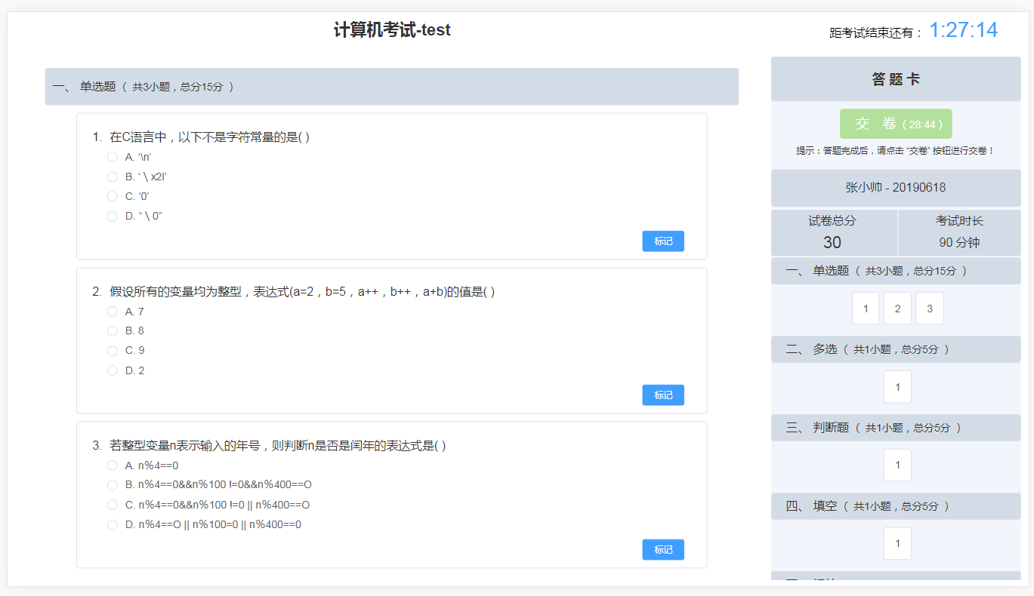

- 作答操作及其他。学生答题后，右侧选项卡对应的题目按钮将会变为蓝色；点击答题卡对应题目按钮，可滚动至对应的题目；点击各个题目对应的“标记”按钮，可对题目进行标记操作。如图下图所示。
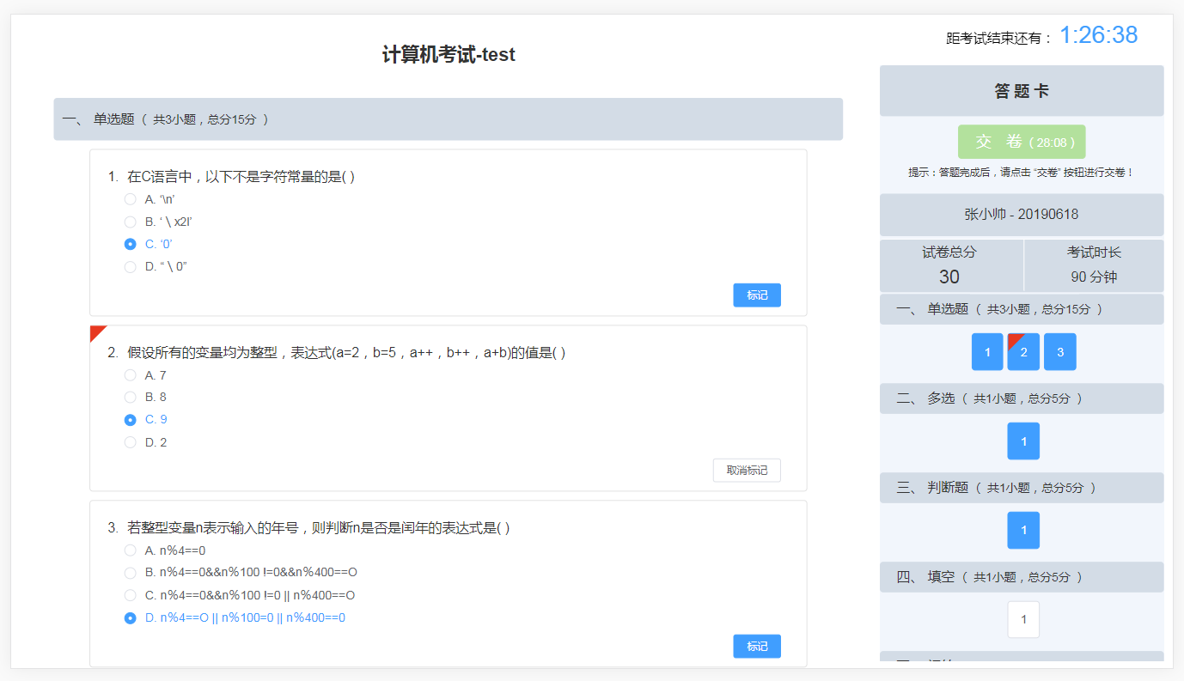

- 交卷操作。学生作答完成，点击“交卷”按钮，根据系统提示，即可完成交卷。注意：开考30分钟后才能进行交卷操作。
考试时间结束，系统将自动交卷。
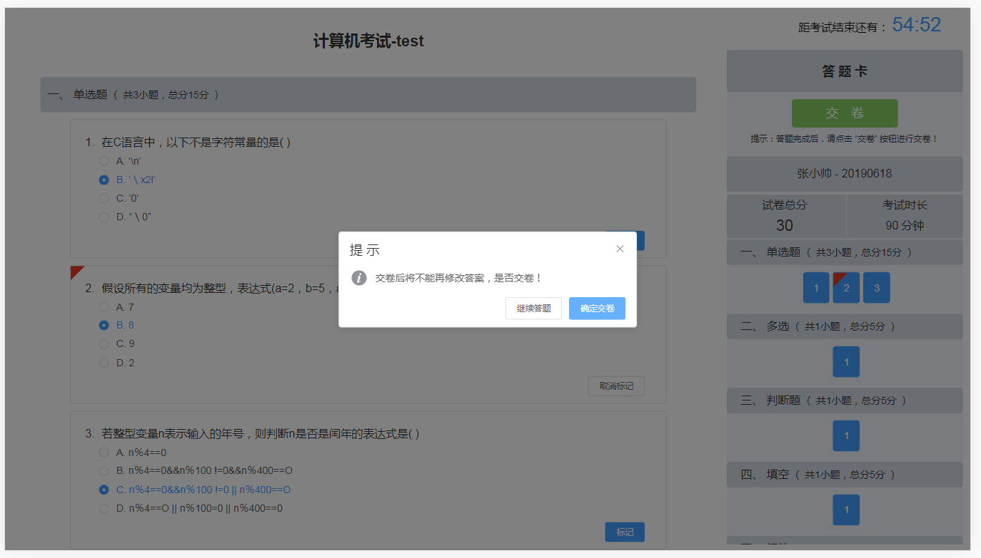

- 考试时间到或者考生手动交卷后，考试结束。系统将弹出考试结束提示窗口。此时请离开考场。如果遇到特殊情况导致需要延时考试，请向监考教师申请，在经过批准后，由监考老师点击“继续考试”可进行延时作答，如下图所示。延时作答时间结束时，请手动点击“交卷”。
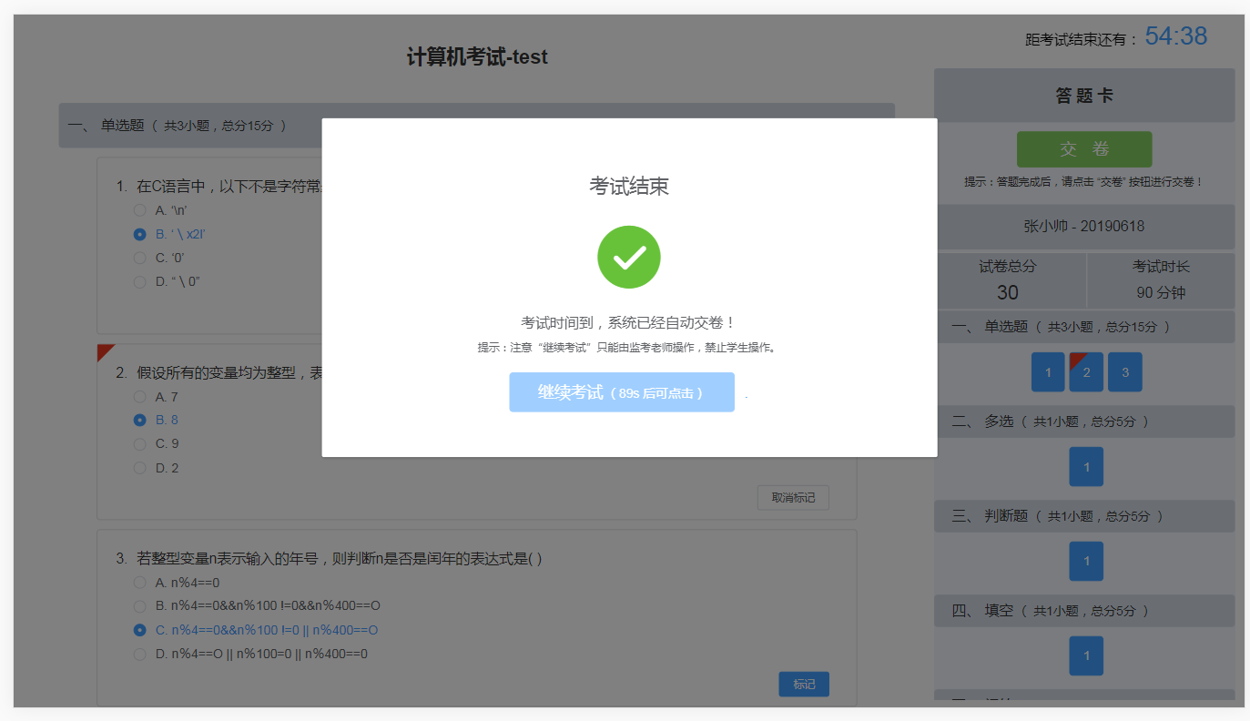
考生擅自操作会导致触发异常预警机制，对成绩造成影响

